Инструкция по прохождению онлайн-курса «Будущий профессионал» для обучающихся
- Взять у учителя, которые организует прохождение курса, свой логин и пароль.
- Перейти по ссылке на курс «Будущий профессионал»: https://surgu.distant.global/catalog/material/preview/d6MnkT35jwtsN8o8a
- Нажать «Купить курс» (курс БЕСПЛАТНЫЙ), а затем «Записаться на курс».
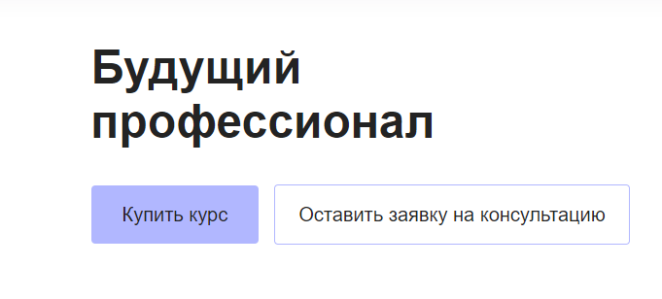
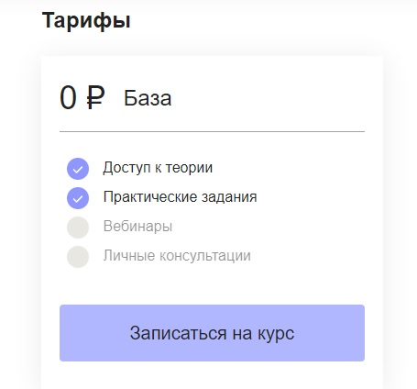
- В открывшемся окне ввести полученные логин и пароль.
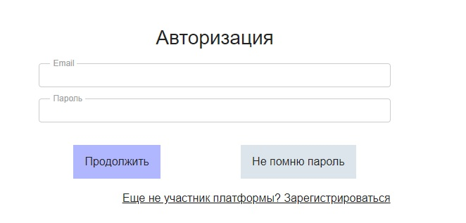
Рекомендуем логин и пароль копировать из файла, а не перенабирать вручную. Если нет возможности скопировать, следует ввести данные максимально внимательно, чтобы успешно пройти авторизацию.
- Пройти курс в срок до 20 октября 2023 г. При возникновении проблем обращайтесь к организатору курса от школы.

